# Windos 系统中Vue 开发环境的搭建

## 安装node

从node 的官网下载node的安装包，并且根据不同的安装包进行安装。 安装好之后，根据是所选择的安装类型，来决定是否需要配置path 环境变量， 配置好之后，重新打开一个命令行窗口，执行 node -version 和npm -version 查看node 和npm 的版本号。

接下来设置npm 的全局模块存放路径和cache

在不修改全局模块存放路径的情况下，用户全局安装时下载的模块会默认放在 C:\Users\[用户名]\AppData\Roaming\npm\node_modules这个路径下。

在你选好的安装路径下创建 node_cache 和 node_global 两个文件夹。

我放在了E:\Data\nodeRepo 目录下。

在 cmd 中输入命令：

|  |
| --- |
| Npm config set prefix “E:\Data\nodeRepo\node_global”  Npm config set cache “E:\Data\nodeRepo\node_cache” |

设置完成可在“C:\Users\你的用户名\.npmrc” 这个文件看到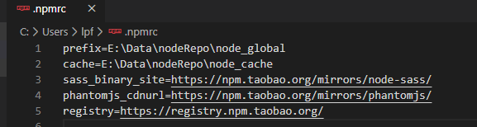

测试：

尝试安装模块 webpack 。

在命令行中输入 npm install webpack -g (这里-g 表示去哪家安装，也就是安装到node_global) 目录下，安装之后，可以通过 webpack -h 验证webpack 是否可用。

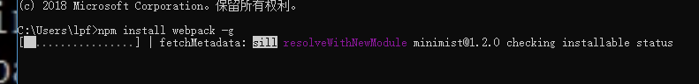

安装完webpack 后，验证webpack 安装是否成功

执行 webpack -h 报错

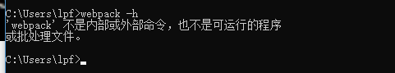

出错的原因是找不到webpack命令，因此，我们需要设置环境变量 PATH.

切换到我们之前设置的node_global 的路径，

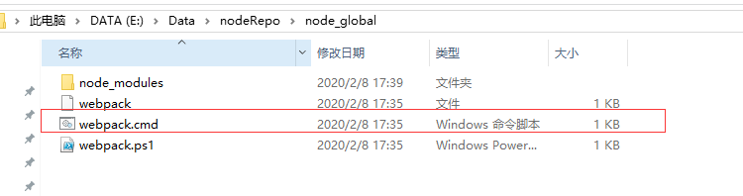

我们发现该目录下有一个webpack.cmd 为脚本，因此只要将 E:\Data\nodeRepo\node_global 添加到path变量中即可。

重新打开一个cmd 窗口，执行 webpack -h 可以看到出现下面的内容。说明webpack安装成功。

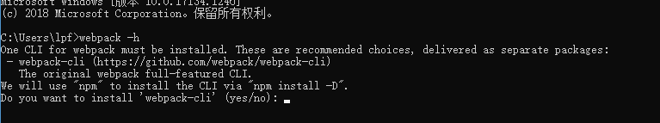

通过npm 安装vue3

执行下面的命令安装vue3

* Npm install -g @vue/cli

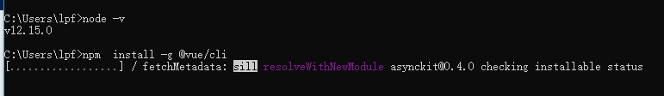

等待安装完成即可。